ПРОЕКТ ВНЕСЕНИЯ ИЗМЕНЕНИЙ В ГЕНЕРАЛЬНЫЙ ПЛАН
АЛЕКСАНДРОВСКОГО СЕЛЬСКОГО ПОСЕЛЕНИЯ
ТОМСКОЙ ОБЛАСТИ

Том I
ПОЛОЖЕНИЕ
О ТЕРРИТОРИАЛЬНОМ ПЛАНИРОВАНИИ

Генеральный директор Долнаков П. А.

Новосибирск – 2019г.
Состав авторского коллектива

№  п/п | Должность | ФИО | Подпись
1 | 2 | 3 | 4
1 | Генеральный директор | П. А. Долнаков
2 | Начальник отдела территориального планирования и градостроительного проектирования | Р.Г. Баязитова
3 | Начальник отдела ГИС | А. А. Ваганов
4 | Архитектор | И. А. Бекренева

Генеральный план Александровского сельского поселения разработан ФГУП «РосНИПИ Урбанистики» в соответствии с Муниципальным контрактом № 1/09 от 11.01.09 и Техническим заданием к нему.
Настоящий проект внесения изменений в генеральный план (далее по тексту - Проект) подготовлен в соответствие ст. 20 и 21 Градостроительного кодекса РФ, Земельный кодекс РФ (ФЗ № 136 от 25.10.2001), «Об общих принципах организации местного самоуправления в РФ» (ФЗ № 131), Водный кодекс РФ 2006 (ФЗ № 74, 03.06.2006). "Основанием для разработки является постановление Администрации Александровского сельского поселения № 432 от 07.12.2017.
Настоящий проект выполнен в границах муниципального образования Александровское сельское поселение в части корректировки границ функционального зонирования, с целью соблюдения интересов органов местного самоуправления, физических и юридических лиц и формирования оптимальных условий территориального и социально-экономического развития застроенных и подлежащих застройке территорий.
Полная информация о планах и программах комплексного социально-экономического развития территории; результаты анализа использования территорий, возможных направлений развития территорий и прогнозируемых ограничений их использования; обоснования выбранного варианта размещения объектов местного значения поселения; оценка возможного влияния планируемых для размещения объектов местного значения поселения на комплексное развитие территорий; сведения об утвержденных документами территориального планирования Российской Федерации, документами территориального планирования Томской области, документами территориального планирования муниципального района видах, назначении и наименованиях планируемых для размещения на территориях поселения, объектов федерального значения, объектов регионального значения, объектов местного значения муниципального района, их основные характеристики, местоположение, характеристики зон с особыми условиями использования территорий; перечень и характеристики основных факторов риска возникновения чрезвычайных ситуаций природного и техногенного характера; перечень земельных участков, которые включаются в границы населенных пунктов, входящих в состав поселения, с указанием категорий земель, к которым планируется отнести эти земельные участки, и целей их планируемого использования содержатся в материалах утверждаемой части и материалах по обоснованию, содержащихся в материалах генерального плана Александровского сельского поселения, выполненного ОАО «РосНИПИ Урбанистики» (г. Санкт-Петербург) по заказу Администрации с.Александровское (11.01.2009 № 1/09)

СОДЕРЖАНИЕ ПРЕДЛОЖЕНИЙ ПО ТЕРРИТОРИАЛЬНОМУ ПЛАНИРОВАНИЮ
В целях обеспечения устойчивого развития территории, развития инженерной, транспортной и социальной инфраструктур Александровского сельского поселения, вовлечения неиспользуемых земельных участков в хозяйственный оборот для комплексного освоения территории в целях развития транспортной инфраструктуры и обеспечения функционирования объектов транспорта, проектом предлагается:
Уточнить границы функциональных зон и категорий земель в соответствии со сведениями ЕГРН.
В целях обеспечения безопасного функционирования предлагаемых к формированию территорий следует придерживаться требований норм федерального законодательства, регулирующего и регламентирующего использование таких территорий, а также размещение на них объектов капитального и некапитального строительства.

МЕРОПРИЯТИЯ ПО ОХРАНЕ ОКРУЖАЮЩЕЙ СРЕДЫ
Для обеспечения экологической безопасности в соответствии с природоохранным законодательством РФ и действующими нормативно-правовыми документами на территории муниципального образования должен проводиться экологический контроль (мониторинг).

Мероприятия по улучшению качества атмосферного воздуха
Санитарная охрана и оздоровление воздушного бассейна территории муниципального образования обеспечивается комплексом защитных мероприятий, которые предусмотрены утверждённой редакцией генерального плана.

Мероприятия по охране водных объектов
В целях охраны водных объектов от загрязнения, засорения и истощения, в соответствии с Федеральным Законом «Водный кодекс РФ», утвержденным правительством РФ 03.06.06г., для водных объектов устанавливаются водоохранные зоны (ВОЗ), в границах ВОЗ устанавливаются прибрежные защитные полосы (ПЗП). В соответствии с Водным кодексом ширина ВОЗ рек устанавливается в зависимости от протяжённости, ширина ПЗП в зависимости от уклона местности.
Согласно картографическим сведениям схемы территориального планирования размещаемый объект расположен в старичных образованиях возникших при спрямлении меандрирующего русла реки Обь. При наличии связей основного русла реки с водными объектами, расположенными в границах территории производственной деятельности необходимо нормативных режимов по выбросам вредных веществ в открытые водоемы.

Мероприятия по охране и восстановлению почв
В целях охраны и рационального использования почв необходимо:
- проведение работ по мониторингу загрязнения почвы;
- усиление контроля использования земель и повышение уровня экологических требований к деятельности землепользований;
- проведение комплекса мелиоративных и противоэрозионных работ на землях населенных пунктов, сельскохозяйственного назначения и лесного фонда;
- улучшение технического уровня мелиоративных систем;

ПРЕДЛОЖЕНИЯ ПО ВНЕСЕНИЮ ИЗМЕНЕНИЙ В ПОЛОЖЕНИЕ О ТЕРРИТОРИАЛЬНОМ ПЛАНИРОВАНИИ
Изменение границ категории земель предлагаемое в составе проекта требует отражение таких изменений в следующих разделах утвержденного документа:
Предложения и мероприятия по территориальному планированию. Размещение объектов капитального строительства местного значения (Проектный план)
Схема границ зон с особыми условиями использования территории
Схема использования территории с отображением границ земель различных категорий
Проектные решения по внесению изменений в Генеральный план Александровского сельского поселения в части корректировки границ зон не затрагивают вопросы, подлежащие согласованию в соответствии с требованиями статьи 25 Градостроительного кодекса Российской Федерации.
Фрагмент утвержденного генерального плана (схема планируемых границ функциональных зон с отображением параметров планируемого развития) | 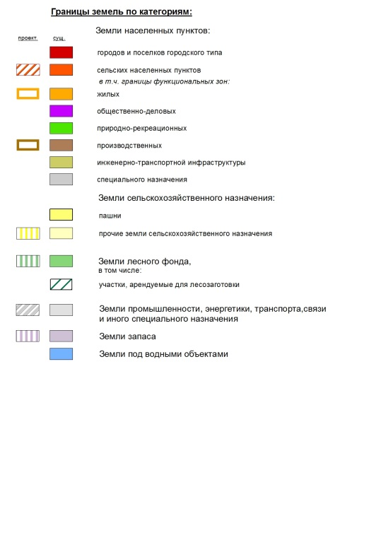
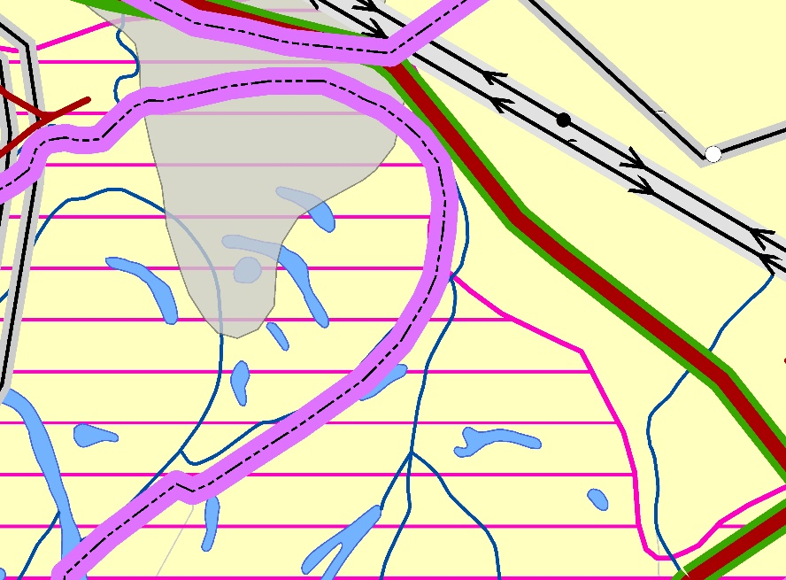
Фрагмент проекта внесения изменений в генеральный план (схема планируемых границ функциональных зон с отображением параметров планируемого развития)
